Домашнее задание 2

Четвериков В А, М-8О-207М-19

Глава 3 Основные операции с таблицами

Контрольные вопросы и задания.

1. Нарушено ограничение уникальности первичного ключа уже существует строка в таблице, в которой присутствует aircraft_code ‘SU9’

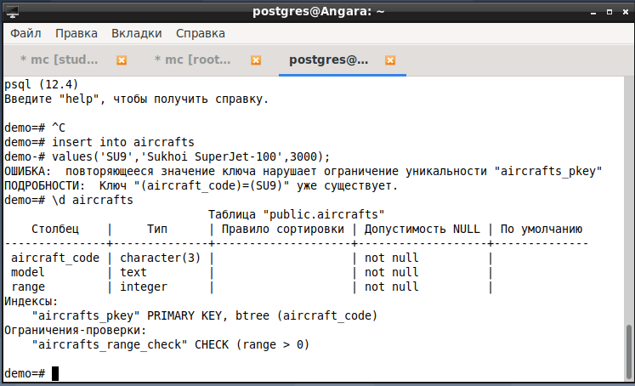

1. Представлен запрос для выборки всех строк из таблицы aircrafts, чтобы строки были упорядочены по убыванию.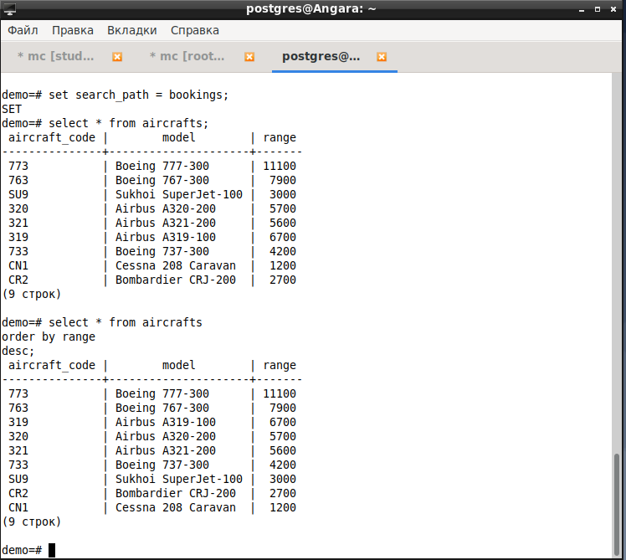
2. Представлена команда для увеличения дальности полёта в 2 раза авиалайнера Sukhoi SuperJet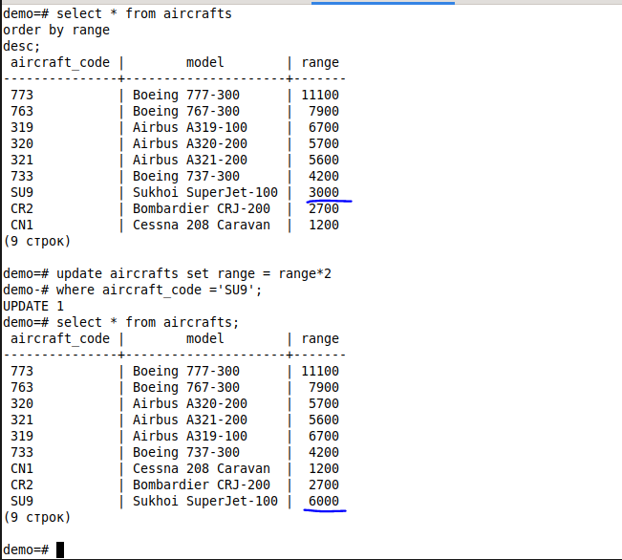
3. Приведена команда при которой условие логически и синтаксически корректное, но самолет стаким кодом отсутствует в таблице вследствие этого закономерный результат. 